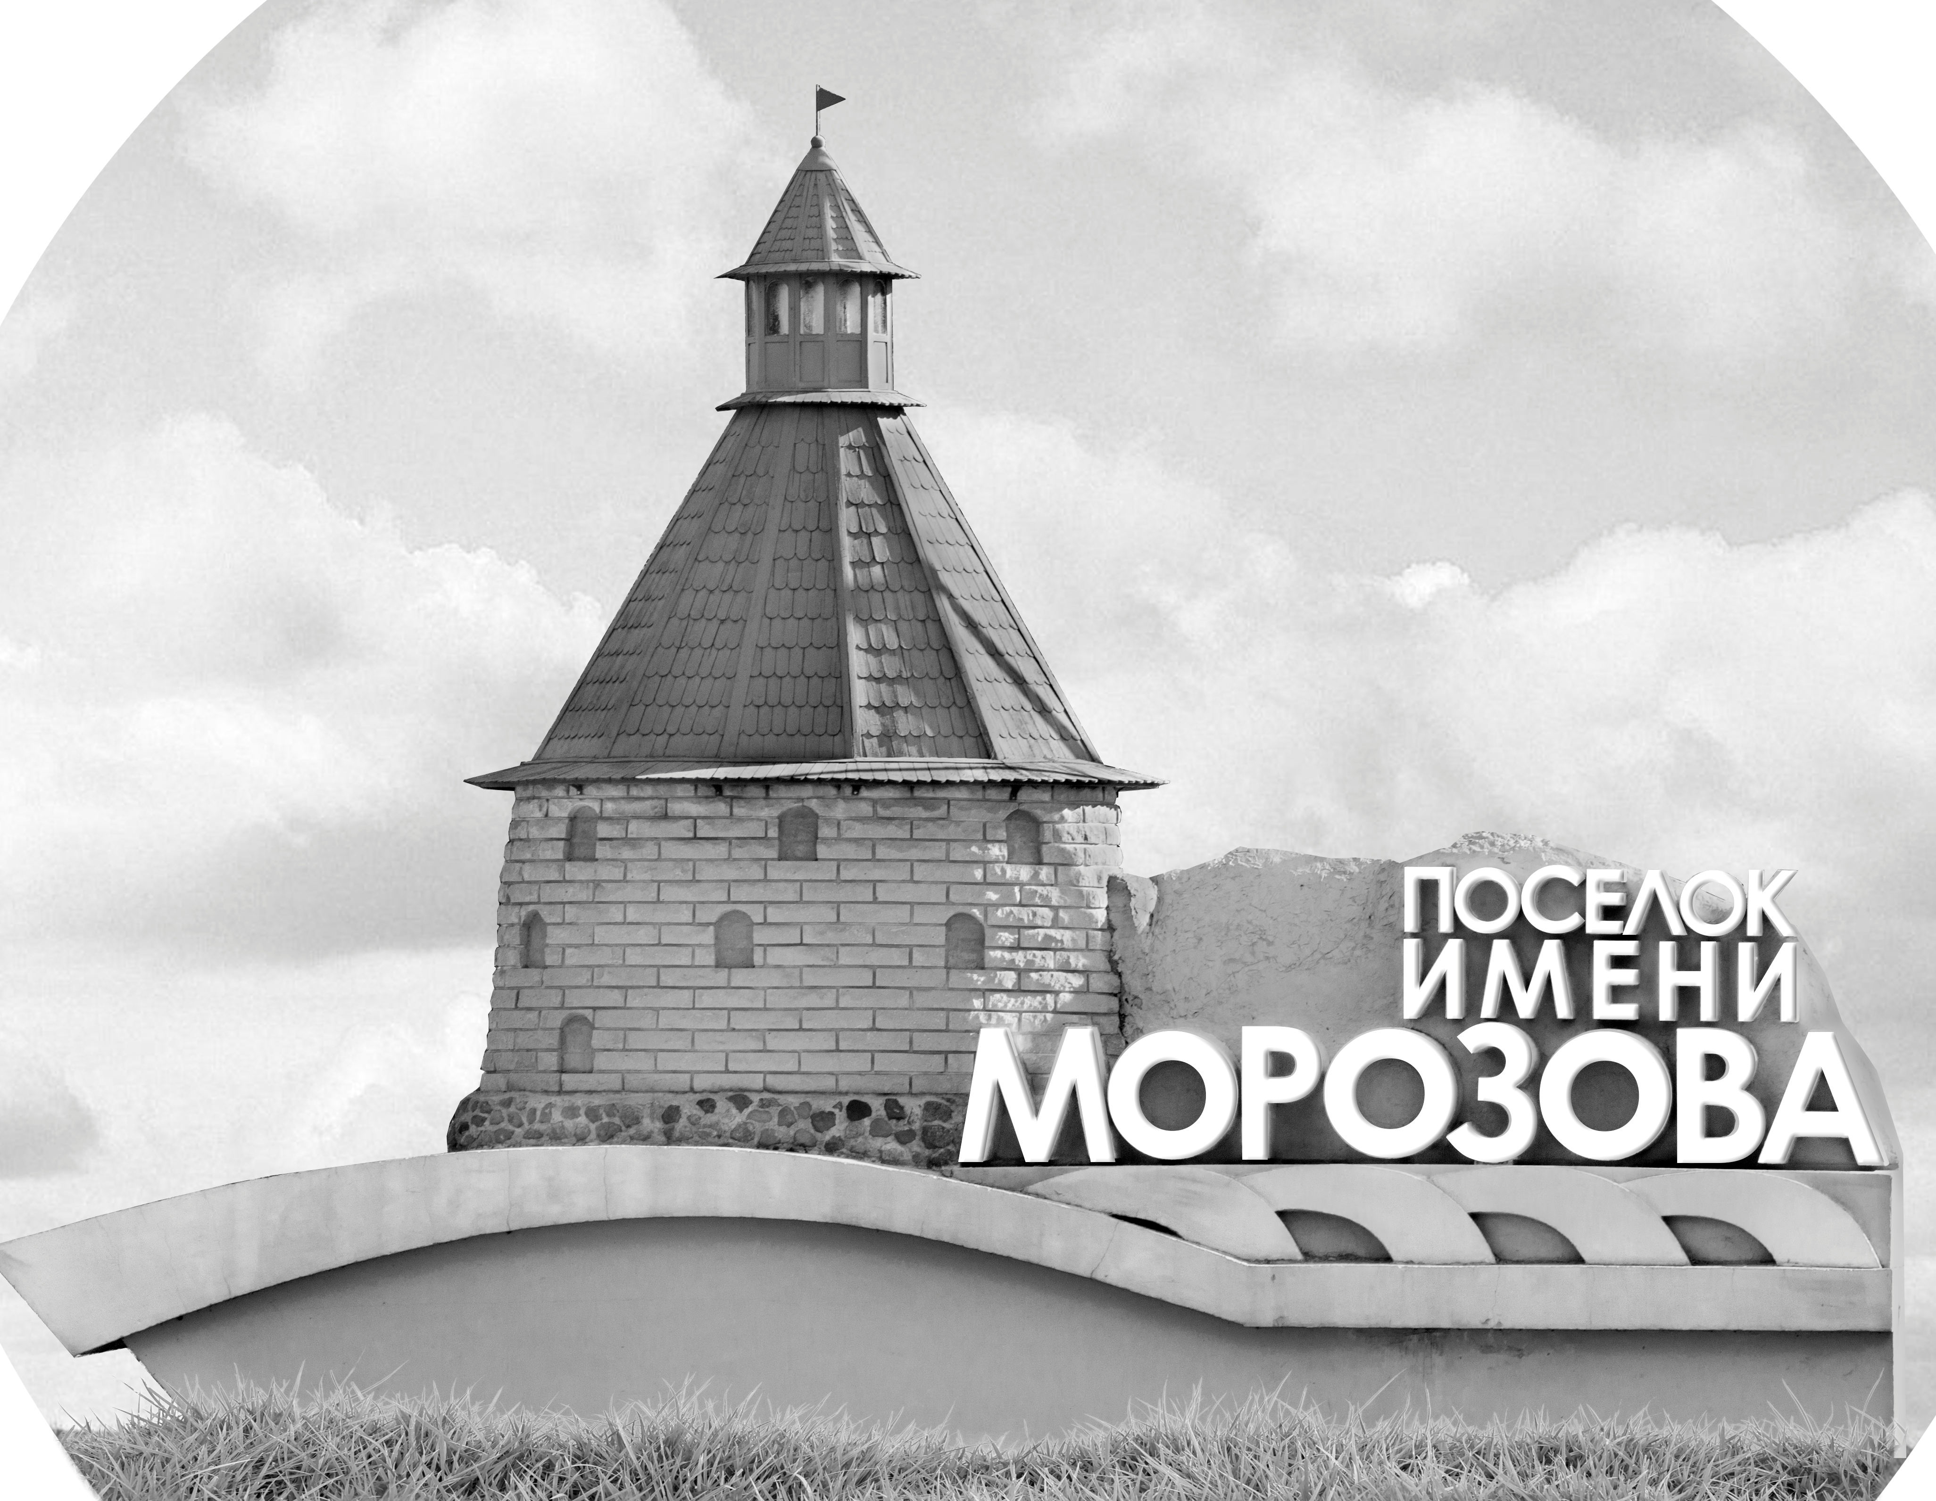 | ОФИЦИАЛЬНЫЙ ПРОТОКОЛ МАТЧА | Год рождения/Дивизион
 |  | 2008
1
Соревнование | Кубок Ладоги |  |  | Дата | 2.11.2022 | Игра № | 12
Место проведения | Ленинградская область | Арена | Хорс | Время | 9-15 | Зрители

«A» «Динамо-Форвард» Санкт-Петербург |  |  |  |  |  | Взятие ворот |  |  |  |  |  |  | Удаления
№ | Фамилия Имя |  | (К/А) | Поз. | Игр. | # | Время |  | Г | А 1 | А 2 | ИС | Время |  | № | Мин | Нарушение | Начало |  | Оконч.
31 | Мурзинский Никита |  |  | В | Да | 1 | 1 | 28 | 15 |  |  |  | 39 | 05 | 74 | 2 | ЗД-КА | 39 | 05 | 41 | 05
45 | Гурин Роман |  |  | В | Да | 2 | 4 | 31 | 14 | 55 |  |  | 44 | 55 | 93 | 2 | БЛОК | 44 | 55 | 45 | 00
5 | Хоролов Адам |  |  | З | Да | 3 | 10 | 00 | 15 | 5 | 68
8 | Романова Светлана |  |  | З | Да | 4 | 15 | 59 | 21 | 14 | 8
14 | Галицкий Андрей |  |  | Н | Да | 5 | 17 | 22 | 93 | 16 | 18
15 | Барабанов Андрей * |  |  | Н | Да | 6 | 19 | 35 | 5 | 14 | 15
16 | Босов Егор |  |  | З | Да | 7 | 25 | 11 | 16 | 18 | 93
18 | Саломатин Артемий |  |  | Н | Да | 8 | 30 | 46 | 15 | 68 | 93
21 | Букин Никита |  |  | Н | Да | 9 | 31 | 00 | 16 | 88
55 | Евтеев Иван |  |  | З | Да | 10 | 40 | 31 | 14 |  |  | -1
68 | Савин Фёдор |  |  | Н | Да
74 | Бикмухаметов Тимур |  |  | Н | Да
88 | Пантелеев Никита |  |  | З | Да
93 | Головко Егор |  | К | Н | Да
Главный тренер |  | Максимов Максим |  |  |  | Тренер |  |  |  |  |  |  |  |  |  |  | подпись | ‌

«Б» «СКА-Звезда» Санкт-Петербург |  |  |  |  |  | Взятие ворот |  |  |  |  |  |  | Удаления
№ | Фамилия Имя |  | (К/А) | Поз. | Игр. | # | Время |  | Г | А 1 | А 2 | ИС | Время |  | № | Мин | Нарушение |  | Начало |  | Оконч.
36 | Медведь Николай |  |  | В | Да | 1 | 28 | 49 | 77 |  |  |  | 41 | 32 | 41 | 2 | ЗД-КЛ-СП |  | 41 | 32 | 43 | 32
43 | Калинкевич Никита |  |  | В | Да | 2 | 37 | 44 | 85 | 47 | 5
5 | Березин Парфен |  | А | З | Да
6 | Никонов Артём |  |  | Н | Да
8 | Катеев Тимур |  |  | Н | Да
10 | Добровольский Никита |  |  | Н | Да
11 | Калмыков Владимир |  |  | З | Да
15 | Миллер Арсений |  |  | З | Да
37 | Русаков Степан |  |  | З | Да
41 | Сардаев Захар |  |  | Н | Да
47 | Шубин Игорь |  |  | З | Да
55 | Симонов Роман |  |  | З | Да
57 | Аникин Никита |  | А | Н | Да
77 | Сафиуллов Тамерлан * |  |  | Н | Да
85 | Лебедев Матвей |  | К | Н | Да
88 | Смирнов Денис |  |  | Н | Да
99 | Симулин Михаил |  |  | Н | Да
Главный тренер |  | Артамонов Валентин |  |  |  | Тренер |  |  |  |  |  |  |  |  |  |  | подпись | ‌

Послематчевые броски |  |  |  |  | Игра вратарей |  |  |  | По периодам |  | 1 | 2 | 3 | ОТ | ПБ | Общ. | Время игры
«А» | «Б» | Вр «А» | Вр «Б» | Счет | Время |  | «А» | «Б» | Взятие ворот | «А» | 3 | 4 | 3 |  |  | 10 | Начало | 9 | 29
 |  |  |  |  | 0 | 00 | 31 | 43 |  | «Б» | 0 | 1 | 1 |  |  | 2 | Окончание | 10 | 27
 |  |  |  |  | 4 | 31 | 31 | 36 | Штрафное время | «А» |  |  | 4 |  |  | 4 | Тайм-аут «А»
 |  |  |  |  | 20 | 57 | 31 | 43 |  | «Б» |  |  | 2 |  |  | 2 | Тайм-аут «Б»
 |  |  |  |  | 23 | 30 | 45 | 43 | Броски по воротам | «А»
 |  |  |  |  | 31 | 00 | 45 | 36 |  | «Б»
 |  |  |  |  | 45 | 00 | 45 | 36 | Судьи при оштрафованных игроках | ‌ |  |  |  | Судья времени игры
 |  |  |  |  |  |  |  |  |  | ‌ |  |  |  | Секретарь
 |  |  |  |  |  |  |  |  | ‌Информатор | ‌ |  |  |  | подпись  ‌

Главный судья |  | Лучшие игроки матча | «Динамо-Форвард» | Барабанов Андрей № 15
Главный судья |  |  | «СКА-Звезда» | Сафиуллов Тамерлан № 77
подписи |  | Инспектор | ‌ | Замечания на обороте | Да | Нет

